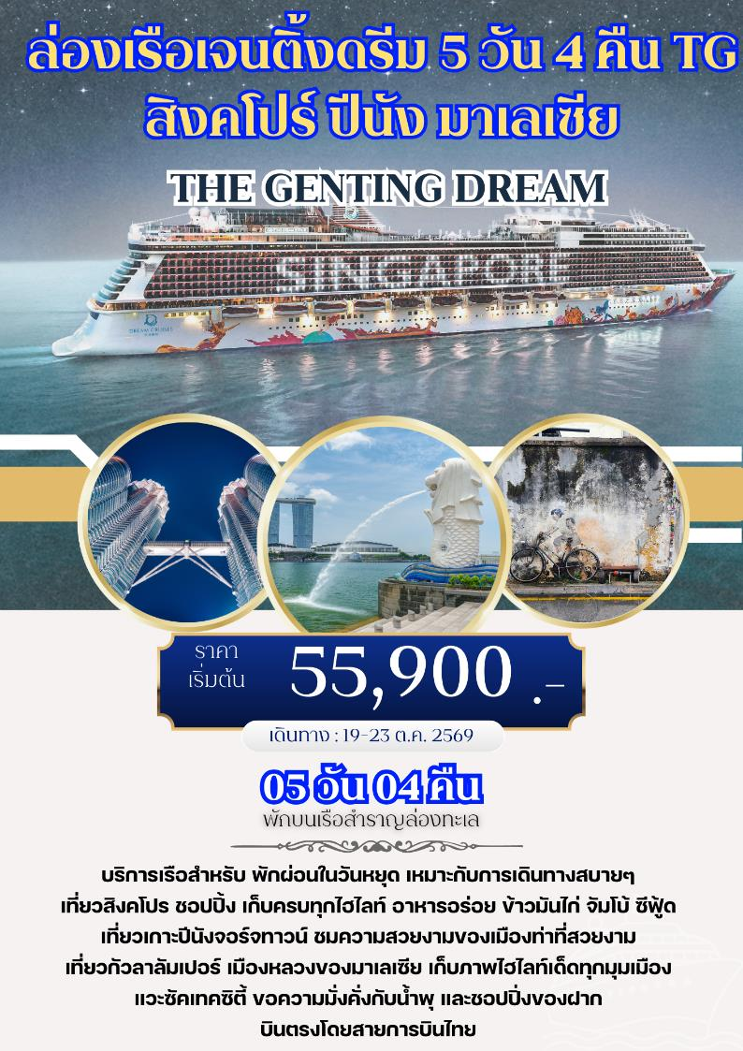

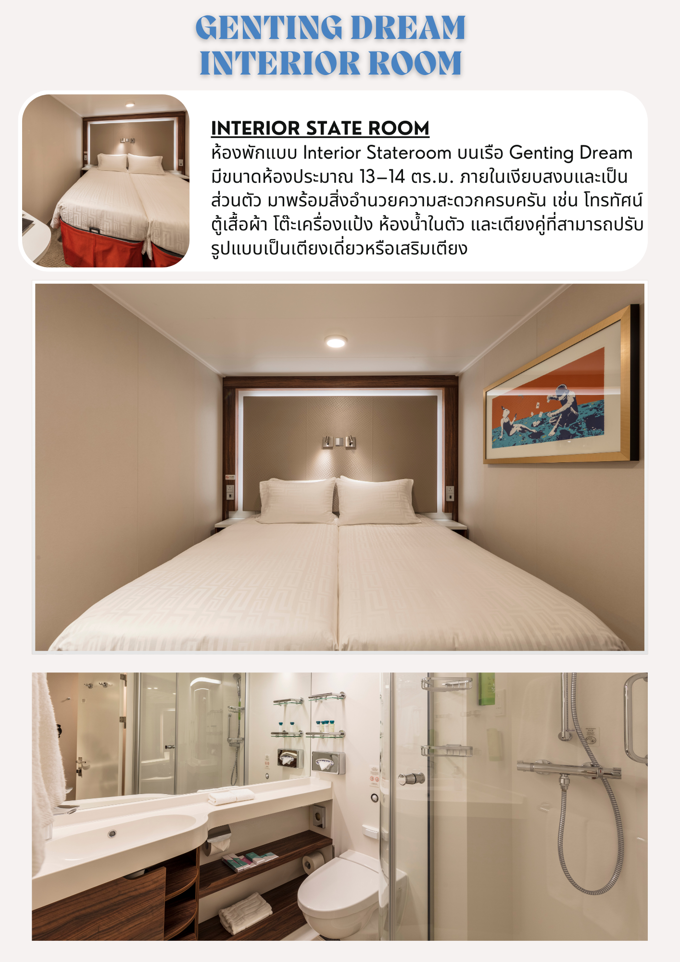

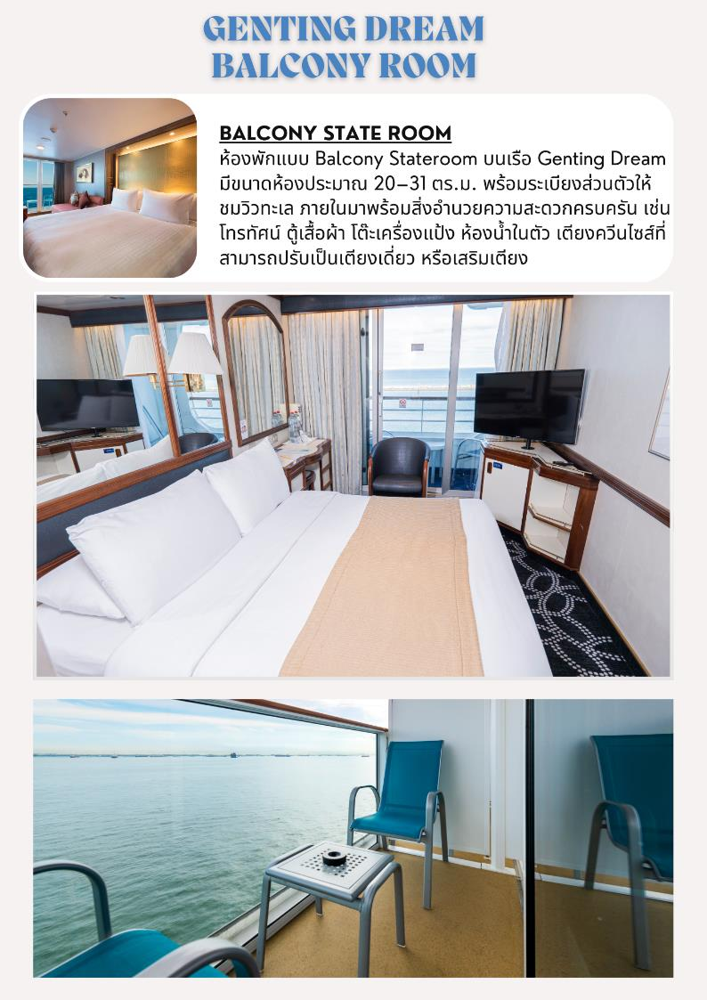

วันจันทร์ ที่ 19 ต.ค. 69 (1) กรุงเทพฯ – สิงคโปร์ – ชม Garden By The Bay
เก็บภาพอ่าวมารีน่า – ชมเมอไลอ้อน
05.00 น. สมาชิกทุกท่านพร้อมกัน ณ ท่าอากาศยานสุวรรณภูมิ อาคารผู้โดยสารขาออกระหว่างประเทศชั้น 4 เจ้าหน้าที่ บริษัทฯ คอยอำนวยความสะดวกเช็คอินให้แก่ท่าน\
08.00 น. เหิรฟ้าสู่ ประเทศสิงคโปร์ โดยสายการบินไทย เที่ยวบินที่ TG403 (เสิร์ฟอาหารบนเครื่อง)
12.15 น. ถึง สนามบินชางงี ประเทศสิงคโปร์ (เวลาท้องถิ่นที่สิงคโปร์ เร็วกว่าประเทศไทย 1 ชั่วโมง) หลังผ่านขั้นตอนการตรวจคนเข้าเมือง และตรวจรับสัมภาระเรียบร้อยแล้ว
เที่ยง รับประทานอาหารมื้อกลางวัน ณ ภัตตาคาร เมนูพิเศษ JUMBO SEAFOOD เมนูปูผัดซอส และ อาหารเคียงหลากหลาย
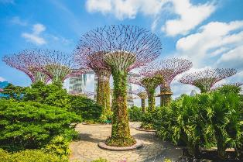
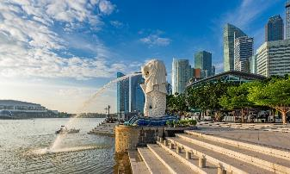
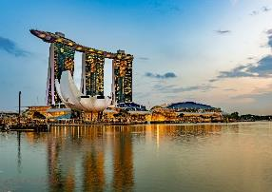
บ่าย นำท่านชม Garden By The Bay ที่มีต้นซูเปอร์ทรีที่แสนวิเศษ ต้นไม้โครงเหล็กสีชมพูที่ตั้งตระหง่านอยู่ไม่ไกล เป็นสวนแนวตั้งที่ไม่ได้มีดีแค่ดีไซน์ที่โดดเด่นเท่านั้น เจ้าต้นไม้ยักษ์ยังเป็นแหล่งเก็บกักน้ำฝน ทำหน้าที่ผลิตพลังงานแสงอาทิตย์ และเป็นเครื่องระบายอากาศสำหรับเรือนกระจกของสวนแห่งนี้ มีความสูงเทียบเท่าตึก 8 - 16 ชั้นเลยทีเดียว ใครที่ไม่กลัวความสูงสามารถขึ้นไปเดินเล่นบนทางเดินลอยฟ้า OCBC Skyway ได้ ระยะทาง 128 เมตร เชื่อมระหว่างซูเปอร์ทรีสองต้น หรือสามารถชมวิวมุมสูงของสวนแห่งนี้ Super Tree Observatory ซึ่งอยู่บนจุดสูงสุดของซูเปอร์ทรีต้นที่สูงที่สุดในบรรดาซูเปอร์ทรีทั้ง 18 ต้น โดยอยู่สูงจากพื้นดิน 50 เมตร (ไม่รวมค่าขึ้น OCBC Skyway ราคา 14 SGD) สวนแห่งนี้จะแบ่งออกเป็น 3 ส่วน คือ สวนริมอ่าวทางใต้ สวนริมอ่าวทางตะวันออก และอ่าวกลาง แต่ละส่วนยังแบ่งออกเป็นส่วนย่อยต่างๆอีกหลายโซนนำทุกท่านเดินทางสู่ อ่าวมารีน่า จุดศูนย์รวมแลนด์มาร์คสำคัญๆ ของประเทศสิงคโปร์ ย่านหรูที่เต็มไปด้วยตึกระฟ้า โรงแรมมีระดับ และยังเห็นศูนย์การค้าอันหรูหราอย่าง มารีน่า เบย์ แซนด์ อาคารที่โดดเด่นด้วยเอกลักษณ์เรือลอยอยู่บนตึก 3 หลัง ถือเป็นจุดหมายปลายทางอันดับต้นๆ ที่ใครมาเยือนสิงคโปร์ต้องมาที่นี่ ภายในประกอบไปด้วยศูนย์อาหาร ศูนย์ประชุม พื้นที่จัดนิทรรศการ โรงภาพยนตร์ สถานบันเทิง ภัตตาคาร และร้านค้าต่างๆ (ไม่รวมค่าขึ้นจุดชมวิว Marina Bay Sands Sky Park Observation Deck ราคา 32 SGD) และนำท่านมายังไฮไลท์ที่ห้ามพลาดอีกหนึ่งอย่างคงหนีไม่พ้น การถ่ายรูปคู่กับเจ้าสิงโตพ่นน้ำ เมอร์ไลอ้อน ที่ตั้งโดดเด่นอยู่บริเวณริมอ่าวมารีน่า หนึ่งในสัญลักษณ์แห่งประเทศสิงคโปร์
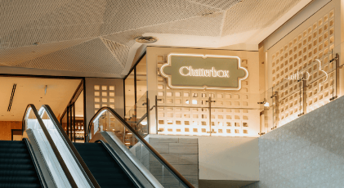
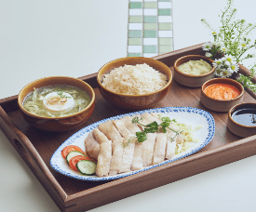
ค่ำ รับประทานอาหารมื้อค่ำ ณ ภัตตาคาร เมนูพิเศษ ข้าวมันไก่สิงคโปร์ (CHATTER BOX) ร้านข้าวมันไก่สาขาแรกของสิงคโปร ให้ท่านได้ลองเมนู เซ็ตข้าวมันไก่ ต้นตำหรับสไตล์สิงคโปร
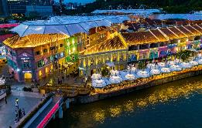
พักที่: Park Avenue Clemenceau / Park Avenue Robertson หรือที่พักระดับใกล้เคียง
อิสระท่านเดินเล่นย่านคลาร์กคีย์ (Clarke Quay) สำหรับท่านที่อยากสัมผัสบรรยากาศริมน้ำสิงคโปร์ ณ แลนด์มาร์กความบันเทิงชื่อดังของเมือง ย่านคลาร์กคีย์เคยเป็นท่าเรือเก่าและโกดังสินค้า ก่อนจะถูกปรับปรุงใหม่จนกลายเป็นศูนย์รวมร้านอาหารนานาชาติ คาเฟ่ และบาร์หลากสไตล์ ท่านสามารถเพลิดเพลินกับการถ่ายภาพอาคารเก่าโทนสีสดใส เดินเล่นชิล ๆ ริมแม่น้ำสิงคโปร์ หรือเลือกนั่งเรือริเวอร์ครูซเพื่อชมทัศนียภาพอันงดงามของเมืองยามค่ำคืน

วันอังคาร ที่ 20 ต.ค. 69 (2) สิงคโปร์ – วัดพระธาตุเขี้ยวแก้ว – ย่าน CHINA TOWN
วัดศรีมาริอัมมันต์ – วัดซวงหลิน - เช็คอินลงเรือ GENTING DREAM
เช้า บริการอาหารเช้า ณ ห้องอาหารของโรงแรม
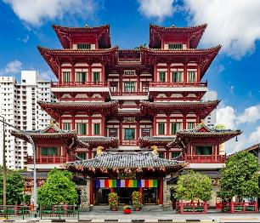
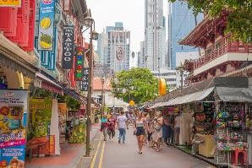
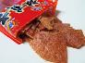
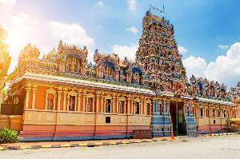
นำท่านสู่ วัดพระธาตุเขี้ยวแก้ว วัดสำคัญที่ตั้งอยู่ใจกลางย่านไชน่าทาวน์ มีความสวยงามอลังการตามรูปแบบสถาปัตยกรรมจีนสมัยราชวงศ์ถัง ซึ่งแสดงถึงจักรวาลตามคติพุทธ วัดพุทธที่งดงามแห่งนี้เป็นที่ประดิษฐานของพระสารีริกธาตุ และเอกสารอันเป็นภูมิปัญญาของพระพุทธเจ้า รวมทั้งยังเป็นสถานที่ๆ รวบรวมโบราณวัตถุที่ควรค่าแก่การเคารพสักการะ วัดพระเขี้ยวแก้วมีทั้งหมด 9 ชั้น แต่เปิดให้ชมเพียงบางชั้นเท่านั้น ซึ่งบริเวณชั้น 4 จะเป็นที่ประดิษฐานพระบรมสารีริกธาตุ ส่วนพระทันตธาตุซ้ายของพระพุทธเจ้า นำท่านเดินเล่นย่านไชน่าทาวน์ของสิงคโปร เป็นย่านที่มีนักท่องเที่ยวครึกครื้นตลอดทั้งวัน ท่านสามารถหาซื้อของฝากได้จากที่แห่งนี้ รวมถึงหมูแผ่นสิงคโปรยอดนิยม จากนั้นนำท่านสู่ วัดศรีมาริอัมมันต์ ซึ่งตั้งอยู่ในย่านไชน่าทาวน์ มีอายุย้อนหลังไปถึงปี ค.ศ. 1827 และเป็นศาสนสถานฮินดูอันเก่าแก่ที่สุดในสิงคโปร์ ย่านไชน่าทาวน์อันจอแจและเต็มไปด้วยชีวิตชีวาแห่งนี้เป็นที่ตั้งของวัดฮินดูอันเก่าแก่ที่สุดของสิงคโปร์ ที่ชื่อว่าวัดศรีมาริอัมมันต์ (Sri Mariamman Temple) เมื่อย้อนกลับไปในปี ค.ศ.1827 วัดฮินดูแห่งนี้ถูกสร้างขึ้นโดยชาวอินเดียที่อพยพมาจากเขตนาคาปัทนัม (Nagapatnam) และเขตคุดดาลอร์ (Cuddalore) ทางตอนใต้ของอินเดีย ยังมีชื่อเรียกขานในยุคนั้นว่าวัดมาริอัมมันต์โควิล หรือวัดถนน 'กลิง' (Kling Street Temple) วัดแห่งนี้สร้างขึ้นเพื่อถวายเจ้าแม่มาริอัมมันต์ ซึ่งเป็นที่เลื่องลือกันว่าเจ้าแม่องค์นี้มีความศักดิ์สิทธิ์ในเรื่องการรักษาอาการเจ็บป่วยและโรคภัยต่าง ๆ
10.00 น. นำท่านเดินทางสู่ท่าเรือ นานาชาติสิงคโปร นำท่านเช็คอินลงเรือสำราญ GENTING DREAM
ขอต้อนรับท่านสู่ เรือสำราญ GENTING DREAM
บริษัทเรือสำราญที่ให้บริการด้านการท่องเที่ยวและการเดินทางในเส้นทางเอเชีย
นำท่านเดินทางสู่ท่าเรือสิงคโปร์ เช็ค-อิน Check-In Genting Dream Cruise ถึงท่าเรือขอเรียนทุกท่านเตรียมความพร้อมสำหรับการลงทะเบียน Cruise Check–In
โปรดเตรียมเอกสารดังนี้ :
1. Passport
2. E-Ticket Boarding Pass (ทางบริษัทจัดเตรียมอำนวยความสะดวก)
3. บัตรเครดิตสำหรับมัดจำบนเรือ (การใช้จ่ายเงินบนเรือเป็นสกุล ดอลล่าสิงคโปร)
จากนั้นผ่านขั้นตอนการตรวจ X-RAY ก่อนขึ้นเรือ หลังจากขึ้นสู่เรือและจัดเก็บสัมภาระเรียบร้อยแล้ว
เที่ยง รับประทานอาหารมื้อกลางวัน ณ ภัตตาคารบนเรือสำราญ
13.00 น. เรือสำราญ GENTING DREAM ออกเดินทางสู่มหาสมุทร นำท่านเพลิดเพลินกับกิจกรรมบนเรือสำหรับครอบครัวและพักผ่อนตามอัธยาศัย
★ สิ่งที่ท่านต้องปฏิบัติ ทุกครั้งหลังทำการเข้าห้องพัก ᳧★
หลังทำการเช็คอินทุกท่านจะได้รับบัตรใช้จ่ายบนเรือ ทำหน้าที่คล้ายกับบัตรและกระเป๋าเงินของทุกท่านในการใช้จ่ายบนเรือสำราญ หลังจากท่านเข้าห้องพัก กรุณาปฏิบัติตามการแจ้งเตือนบนหน้าจอโทรทัศน์ ให้ท่านไปยังจุดเช็คอิน สำหรับหนีไฟ ตามที่หน้าจอแจ้ง (Fire Dill) การซ้อมหนีไฟเป็นกฎและข้อบังคับที่ทุกท่านต้องปฏิบัติตาม
ค่ำ ขอต้อนรับท่านสมาชิกผู้มีเกียรติทุกท่านร่วมรับประทานอาหารมื้อค่ำ (WELCOME NIGHT)
พักที่: เรือ GENTING DREAM เรือสำราญล่องมหาสมุทร (คืนที่ 1)
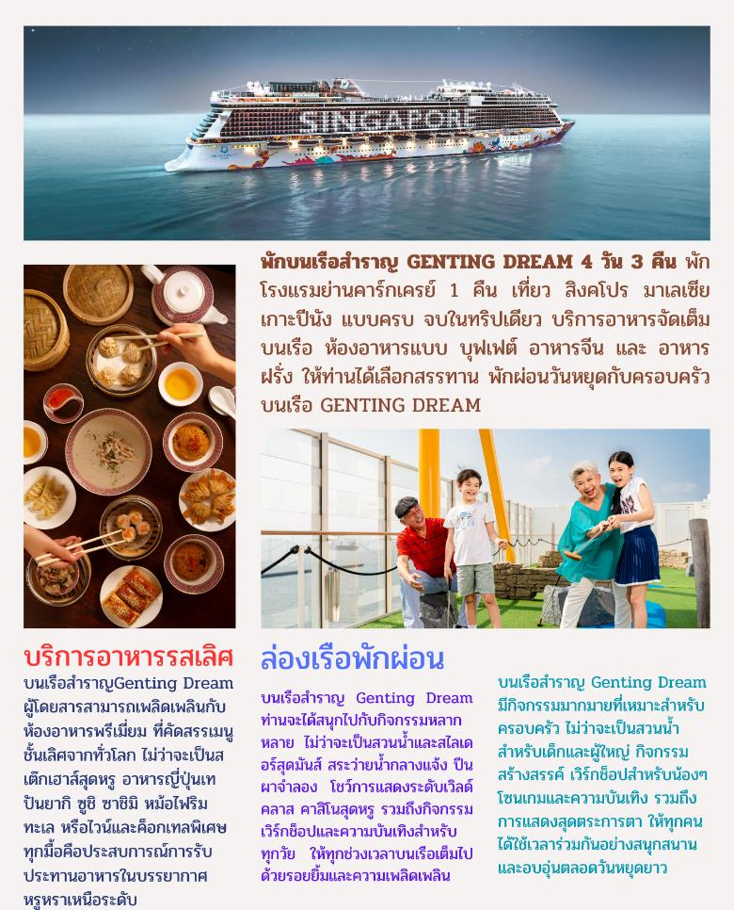

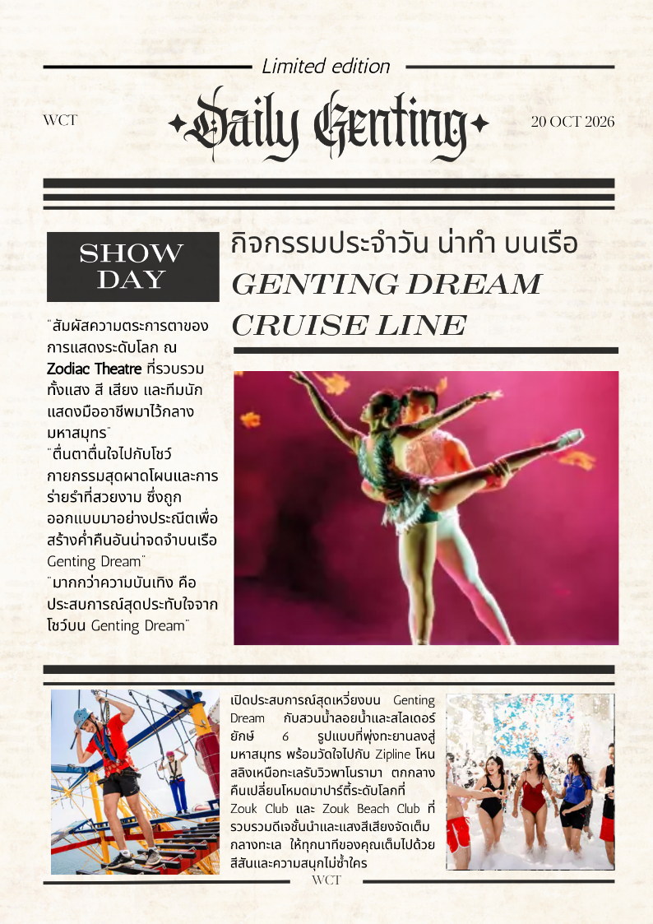

วันพุธ ที่ 21 ต.ค. 69 (3) เรือเทียบท่าเรือปีนัง - นำท่านเดินเล่นเกาะปีนัง - ชมจอร์จทาวน์
เช้า บริการอาหารมื้อเช้า ณ ห้องอาหารภายในเรือสำราญ
★ เรือเทียบท่าเกาะปีนังเวลา 09.00 – 18.00 นาฬิกา ★
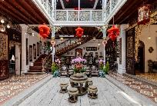
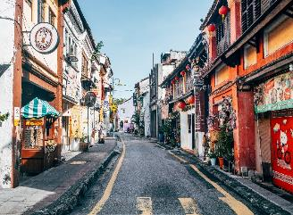
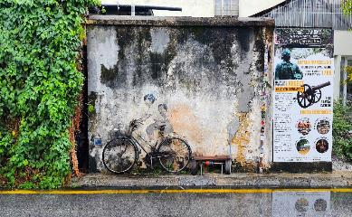
09.00 น. นำคณะท่านเทียบเรือ ณ ท่าเกาะปีนัง นำท่านเดินทางสู่เกาะปีนัง (Penang Island) เกาะที่ได้รับฉายาว่า “ไข่มุกแห่งอันดามัน” หนึ่งในจุดหมายปลายทางยอดนิยมของมาเลเซีย นำท่านเข้าชมพิพิธภัณฑ์ บ้านอนุรักษ์ วัฒนธรรมจีน-มาเลเซีย เป็นบ้านของขุนนางเก่าที่มีเงินร่ำรวยชาวจีนและมีเรื่องราวขนบธรรมเนียมการแต่งงานเข้าบ้านคนจีนของสาวมุสลิม ชมเครื่องทองโบราณมากมาย จากนั้นนำท่านอิสระเดินเล่น ย่านจอร์จทาวน์ (George Town) เมืองมรดกโลกยูเนสโก เต็มไปด้วยสถาปัตยกรรมโคโลเนียลสไตล์อังกฤษ อาคารเก่าแก่สีสันสดใส ศิลปะสตรีทอาร์ตชื่อดัง และร้านอาหารพื้นเมืองมากมาย ให้ท่านเพลิดเพลินกับการถ่ายภาพ เดินเล่นชมบรรยากาศ หรือเลือกซื้อของฝากตามอัธยาศัย
เที่ยง รับประทานอาหารมื้อกลางวัน ณ ภัตตาคารบนเรือสำราญ (รวมในค่าทัวร์) / สำหรับท่านที่ลงไปเดินเล่นสามารถทานอาหารท้องถิ่นได้ ณ ภัตตาคารย่านเมืองจอร์จทาวน์ (ไม่รวมในค่าทัวร์)
★ท่านที่ลงเรือเพื่อไปเดินเล่นและอิสระท่องเที่ยว กรุณากลับมาบนเรือก่อนเวลาเรือออกอย่างน้อย 1 ชั่วโมง★
ค่ำ บริการอาหารมื้อค่ำ ณ ห้องอาหารภายในเรือสำราญ
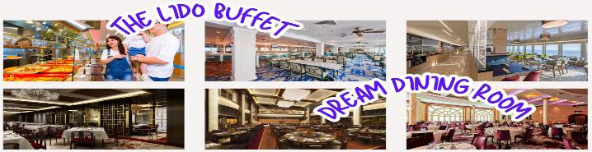
พักที่: เรือ GENTING DREAM เรือสำราญล่องมหาสมุทร (คืนที่ 2)
วันพฤหัส ที่ 22 ต.ค. 69 (4) เรือเทียบท่าเรือพอตกลาง (กัวลาลัมเปอร์) - ชมกรุงกัวลาลัมเปอร์
เช้า บริการอาหารมื้อเช้า ณ ห้องอาหารภายในเรือสำราญ
★ เรือเทียบท่ากัวลาลัมเปอร์ เวลา 11.00 – 21.00 นาฬิกา ★
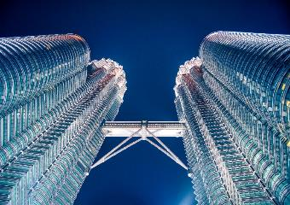
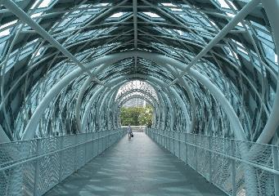
นำท่านเที่ยวชมเมืองกัวลาลัมเปอร์ (Kuala Lumpur) เมืองหลวงของประเทศมาเลเซีย ที่ได้รับการขนานนามว่า “นครอุทยานแห่งแสงสี” ถ่ายภาพเป็นที่ระลึกกับอาณาจักรเมืองโบราณใจกลางเมือง ณ จัตุรัสเมอร์เดกา (Merdeka Square) และแวะชมความสง่างามของ พระราชวังอิสตานา เนการา (Istana Negara) ที่ประทับของสมเด็จพระราชาธิบดีมาเลเซีย นำท่านชมและถ่ายภาพความประทับใจกับ ตึกแฝดปิโตรนาส (Petronas Twin Towers) อดีตตึกแฝดที่สูงที่สุดในโลก พร้อมทั้งผ่านชมทัศนียภาพของเมืองจาก หอคอยกัวลาลัมเปอร์ (Menara KL Tower) ซึ่งเป็นหนึ่งในหอคอยที่สูงที่สุดของโลก จากนั้นเพลิดเพลินกับการเลือกซื้อสินค้าแบรนด์เนม ณ ศูนย์การค้าภายในตึกแฝดปิโตรนาส พาท่านถ่ายภาพกับแลนด์มาร์กแห่งใหม่ สะพานซาโลมา ลิงก์ บริดจ์ (Saloma Link Bridge) สะพานคนเดินที่ออกแบบอย่างสวยงามเชื่อมสองฟากของกรุงกัวลาลัมเปอร์ นำท่านแวะชิมและช้อป ช็อกโกแลตแท้คุณภาพส่งออกระดับพรีเมียม ที่โรงงาน โกโก้ บูติก (Cocoa Boutique) ซึ่งขึ้นชื่อว่าเป็นของฝากยอดนิยมของมาเลเซีย
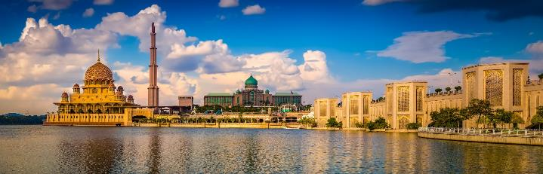
เที่ยง รับประทานอาหารมื้อกลางวัน ณ ภัตตาคาร (เมนูพื้นเมืองสไตล์มาเลเซีย)
บ่าย จากนั้นเดินทางสู่ เมืองปุตราจายา (Putrajaya) ศูนย์กลางการบริหารราชการแห่งใหม่ของประเทศมาเลเซียที่ได้รับการยกย่องว่ายิ่งใหญ่และทันสมัยที่สุดในเอเชีย ตามแนวคิดของอดีตนายกรัฐมนตรี ดร.มหาเธร์ โมฮัมหมัด ชมความงดงามตระการตาของ มัสยิดสีชมพู (Putra Mosque) ที่สร้างด้วยหินแกรนิตสีชมพูริมทะเลสาบ พร้อมชม อาคารรัฐสภาและศูนย์ราชการ (Government Complexes) อันโอ่อ่า /ได้เวลาอันสมควรนำท่านกลับสู่ เรือสำราญ
ค่ำ บริการอาหารมื้อค่ำ ณ ห้องอาหารภายในเรือสำราญ คืนนี้มี Caption night ที่บริเวณชั้น 6
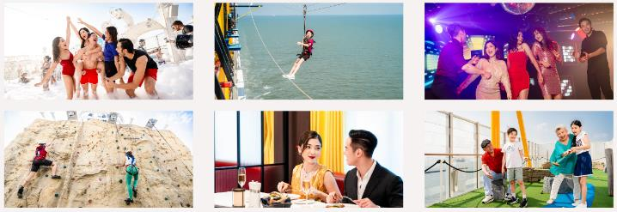
พักที่: เรือ GENTING DREAM เรือสำราญล่องมหาสมุทร (คืนที่ 3)
วันศุกร์ ที่ 23 ต.ค. 69 (5) เรือเทียบท่าเรือสิงคโปร์ - เสริมความปัง กับน้ำพุแห่งความมั่งคั่ง
อิสระชอปปิ้งย่าน SUNTEC CITY - สนามบิน
เช้า บริการอาหารมื้อเช้า ณ ห้องอาหารภายในเรือสำราญ
★ เรือเทียบท่าสิงคโปร์เวลา 14.00 นาฬิกา ★
เที่ยง รับประทานอาหารมื้อกลางวัน ณ ภัตตาคารบนเรือสำราญ (รวมในค่าทัวร์)
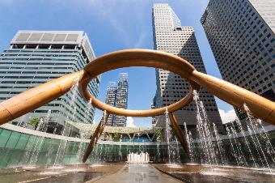
14.00 น. นำท่านลงจากเรือพร้อมเช็คเอาท์จากนั้นนำท่านชม ซันเทคซิตี้ (Suntec City) แลนด์มาร์กสำคัญใจกลางสิงคโปร์ ศูนย์รวมความบันเทิงและการช้อปปิ้งที่ใหญ่ที่สุดแห่งหนึ่งของประเทศ โดดเด่นด้วยสถาปัตยกรรมอาคาร 5 หลังที่ออกแบบตามหลัก ฮวงจุ้ย เปรียบเสมือนอุ้งมือขนาดใหญ่ที่มีห้านิ้วเรียงรายอย่างลงตัว เชื่อกันว่าเป็นสัญลักษณ์แห่งพลังงาน ความมั่นคง และความมั่งคั่งบริเวณใจกลางอุ้งมือคือ น้ำพุแห่งความมั่งคั่ง (Fountain of Wealth) น้ำพุขนาดยักษ์ที่ได้รับการบันทึกโดยกินเนสส์บุ๊กว่าเป็น น้ำพุที่ใหญ่ที่สุดในโลก มีความเชื่อว่าหากเดินวนรอบน้ำพุพร้อมเอามือแตะน้ำ จะช่วยดึงดูดโชคลาภ ความร่ำรวย และความโชคดีมาสู่ชีวิต อีกทั้งสายน้ำของที่นี่แตกต่างจากน้ำพุทั่วไป เพราะไม่ได้พุ่งขึ้นฟ้า แต่กลับไหลลงสู่ศูนย์กลาง เปรียบเสมือนเงินทองที่ไหลรวมมาอยู่ในอุ้งมือ นอกจากจะเป็นจุดท่องเที่ยวเชิงความเชื่อแล้ว ยังเป็นสถานที่ยอดนิยมสำหรับการถ่ายภาพ และสัมผัสบรรยากาศการผสมผสานระหว่างสถาปัตยกรรมสมัยใหม่กับศาสตร์ความเชื่อแบบเอเชียได้อย่างลงตัว
20.50 น. เหิรฟ้าสู่ กรุงเทพฯ โดยสายการบินไทย เที่ยวบินที่ TG410 (เสิร์ฟอาหารบนเครื่อง)
22.10 น. เดินทางถึงกรุงเทพฯ...โดยสวัสดิภาพพร้อมความประทับใจ
*** หมายเหตุ โปรแกรมการเดินทางอาจเปลี่ยนแปลงได้ตามความเหมะสม เนื่องจากสภาพ ลม ฟ้า อากาศ,การล่าช้าอันเนื่องมาจากสายการบิน และสถานการณ์ในต่างประเทศที่ทางคณะเดินทางในขณะนั้น เพื่อความปลอดภัยในการเดินทาง โดยบริษัทฯ ได้มอบหมายให้ หัวหน้าทัวร์ผู้นำทัวร์ มีอำนาจตัดสินใจ ณ ขณะนั้นทั้งนี้การตัดสินใจ จะคำนึงถึงผลประโยชน์ของหมู่คณะเป็นสำคัญ เมื่อท่านทำการจองและชำระเงินมัดจำแล้ว บริษัทฯ ถือว่าท่านได้ยอมรับเงื่อนไขของทางบริษัทฯ แล้ว

อัตราค่าบริการ เดินทาง 19 – 23 ต.ค. 2569
กำหนดการเดินทาง | ผู้ใหญ่  พักห้องละ 2 ท่าน | เด็กอายุต่ำกว่า 12 ปี  พักกับผู้ใหญ่ 1 ท่าน | เด็กอายุต่ำกว่า 12 ปี  พักกับผู้ใหญ่ 2 ท่าน (เสริมเตียง) | พักเดี่ยว
ห้องพักแบบไม่มีระเบียง | 55,900 | 55,900 | 55,900 | 16,900
ห้องพักแบบมีระเบียง  (มีจำนวนจำกัด) | 62,900 | 62,900 | 62,900 | 22,900
*** กรุณาจองทัวร์ล่วงหน้าอย่างน้อย 40 วัน ***
ต้องการเดินทางโดยชั้นธุรกิจ กรุณาสอบถามราคาเพิ่มเติมจากเจ้าหน้าที่บริษัทฯ

อัตราค่าบริการนี้รวม
- ค่าตั๋วเครื่องบินไป-กลับ กรุงเทพฯ-สิงคโปร์//สิงคโปร์-กรุงเทพฯ
- ค่ารถปรับอากาศนำเที่ยวตามระบุไว้ในรายการ พร้อมคนขับรถที่ชำนาญเส้นทาง
- โรงแรมที่พักตามระบุหรือเทียบเท่าในระดับเดียวกัน
- ค่าห้องพักและค่าบริการบนเรือ Genting Dream
- ค่าอาหารที่ระบุในรายการ ให้ท่านได้เลิศรสกับอาหารท้องถิ่นในแต่ละประเทศ
- ค่าบริการนำทัวร์โดยหัวหน้าทัวร์ผู้มีประสบการณ์นำเที่ยวให้ความรู้ และคอยดูแลอำนวยความสะดวกตลอดการเดินทาง
- ค่าประกันอุบัติเหตุในการเดินทางวงเงินท่านละ 1,000,000 บาท (ตามเงื่อนไขกรมธรรม์) หากท่านอายุเกิน 75 ปี หรือไม่ได้เดินทางไปและกลับพร้อมกรุ๊ป ท่านต้องซื้อประกันเดี่ยวเพิ่ม
- ค่าทิปพนักงานขับรถและไกด์ท้องถิ่นตลอดการเดินทาง
- น้ำดื่มวันละ 1 ขวดต่อท่าน
อัตราค่าบริการนี้ไม่รวม
- ค่าภาษีมูลค่าเพิ่ม 7 % และค่าภาษีหัก ณ ที่จ่าย 3 %
- ค่าทิปหัวหน้าทัวร์ วันละ 100 บาท / ท่าน (หากท่านประทับใจในการบริการ) (500 บาท)
- ค่าแพคเกจไวไฟบนเรือสำราญ 4 วัน 3 คืน ท่านละ ประมาณ 45 SGD / ต่อ 1 เครื่อง (ราคาเริ่มต้น หากสนใจสอบถามเจ้าหน้าที่ฝ่ายขาย)
- ค่าใช้จ่ายส่วนตัว อาทิ ค่าโทรศัพท์ ค่าซักรีด ค่าเครื่องดื่มและอาหารนอกเหนือจากที่ระบุในรายการ
- ค่าผกผันของภาษีน้ำมันที่ทางสายการบินแจ้งเปลี่ยนแปลงกะทันหัน

เงื่อนไขการสำรองที่นั่ง และการชำระเงิน
- กรุณาจองล่วงหน้าพร้อมชำระงวดแรก 30,000 บาท ก่อนการเดินทาง พร้อมแฟกซ์สำเนาหน้าหนังสือเดินทาง Passport มายังบริษัท และค่าใช้จ่ายส่วนที่เหลือกรุณาชำระก่อนการเดินทางไม่น้อยกว่า 14 วัน มิฉะนั้นจะถือว่าท่านยกเลิกการเดินทาง
- บริษัทฯขอสงวนสิทธิ์ยกเลิกการเดินทางก่อนล่วงหน้า 10 วัน ซึ่งจะเกิดขึ้นได้ก็ต่อเมื่อไม่สามารถทำกรุ๊ปได้อย่างน้อย 20 ท่าน และหรือ ผู้ร่วมเดินทางในคณะไม่สามารถผ่านการพิจารณาวีซ่าได้ครบ 20 ท่าน ซึ่งในกรณีนี้ ทางบริษัทฯ ยินดีคืนเงินให้ทั้งหมดหักค่าธรรมเนียมวีซ่า หรือจัดหาคณะทัวร์อื่นให้ ถ้าท่านต้องการ
- บริษัทฯขอสงวนสิทธิ์ที่จะเปลี่ยนแปลงรายละเอียดบางประการในทัวร์นี้ เมื่อเกิดเหตุจำเป็น สุดวิสัย จนไม่อาจแก้ไขได้ และจะไม่รับผิดชอบใดๆ ในกรณีที่สูญหาย สูญเสียหรือได้รับบาดเจ็บ ที่นอกเหนือความ รับผิดชอบของหัวหน้าทัวร์และเหตุสุดวิสัยบางประการเช่น การนัดหยุดงาน ภัยธรรมชาติ การจลาจล ต่างๆ
- เนื่องจากรายการทัวร์นี้เป็นแบบเหมาจ่ายเบ็ดเสร็จ หากท่านสละสิทธิ์การใช้บริการใดๆตามรายการ หรือถูกปฏิเสธการเข้า และออกประเทศไม่ว่าในกรณีใดก็ตาม ทางบริษัทฯ ขอสงวนสิทธิ์ไม่คืนเงินในทุกกรณี
- เมื่อท่านได้ชำระเงินมัดจำหรือทั้งหมด ไม่ว่าจะเป็นการชำระผ่านตัวแทนของบริษัทฯ หรือชำระโดยตรงกับทางบริษัทฯ ทางบริษัทฯ จะขอถือว่าท่านรับทราบและยอมรับในเงื่อนไขต่างๆของบริษัทฯ ที่ได้ระบุไว้โดยทั้งหมด
หมายเหตุ
  - ทางบริษัทจะทำการยื่นวีซ่าของท่านก็ต่อเมื่อในคณะมีผู้สำรองที่นั่งครบ 15 ท่าน และได้รับคิวการตอบรับจากทางสถานทูต เนื่องจากบริษัทจะต้องใช้เอกสารต่างๆที่เป็นกรุ๊ปในการยื่นวีซ่า อาทิ ตั๋วเครี่องบิน , ห้องพักที่คอนเฟิร์มมาจากทางยุโรป ,ประกันการเดินทาง ฯลฯ ทางท่านจะต้องรอให้คณะครบ 20 ท่าน จึงจะสามารถยื่นวีซ่าให้กับทางท่านได้อย่างถูกต้อง
  - หากในช่วงที่ท่านเดินทางคิววีซ่ากรุ๊ปในการยื่นวีซ่าเต็ม ทางบริษัทต้องขอสงวนสิทธิ์ในการยื่นวีซ่าเดี่ยว ซึ่งทางท่านจะต้องเดินทางมายื่นวีซ่าด้วยตัวเอง ตามวัน และเวลานัดหมายจากทางสถานทูต โดยมีเจ้าหน้าที่ของบริษัทคอยดูแล และอำนวยความสะดวก
  - เอกสารต่างๆที่ใช้ในการยื่นวีซ่าท่องเที่ยวทวีปยุโรป ทางสถานทูตเป็นผู้กำหนดออกมา มิใช่บริษัททัวร์เป็นผู้กำหนด ท่านที่มีความประสงค์จะยื่นวีซ่าท่องเที่ยวทวีปยุโรป กรุณาจัดเตรียมเอกสารให้ถูกต้อง และครบถ้วนตามที่สถานทูตต้องการ เพราะจะมีผลต่อการพิจารณาวีซ่าของท่าน บริษัททัวร์เป็นแต่เพียงตัวกลาง และอำนวยความสะดวกในการยื่นวีซ่าเท่านั้น มิได้เป็นผู้พิจารณาว่าวีซ่าให้กับทางท่าน
      - กรณีวีซ่าที่ท่านยื่นไม่ผ่านการพิจารณา และคณะสามารถออกเดินทางได้ ท่านจะต้องเสียค่าใช้จ่ายจริงที่เกิดขึ้นดังต่อไปนี้
- ค่าธรรมเนียมการยื่นวีซ่าและค่าดำเนินการทางสถานทูตจะไม่คืนค่าธรรมเนียมใดๆทั้งสิ้นแม้ว่าจะผ่านหรือไม่ผ่านการพิจารณา
- ค่ามัดจำตั๋วเครื่องบิน หรือตั๋วเครื่องบินที่ออกมาจริง ณ วันยื่นวีซ่า ซึ่งตั๋วเป็นเอกสารที่สำคัญในการยื่นวีซ่า หากท่านไม่ผ่านการพิจารณา ตั๋วเครื่องบินถ้าออกตั๋วมาแล้วจะต้องทำการ REFUND โดยจะมีค่าธรรมเนียมที่ท่านต้องถูกหักบางส่วน และส่วนที่เหลือจะคืนให้ท่านภายใน 45-60 วัน (ตามกฎของแต่ละสายการบิน) ถ้ายังไม่ออกตั๋วท่านจะเสียแต่ค่ามัดจำตั๋วตามจริงเท่านั้น
- ค่าห้องพักในทวีปยุโรป ถ้าคณะออกเดินทางได้ และท่านไม่ผ่านการพิจารณาวีซ่า ตามกฎท่านจะต้องโดนค่าห้องของการเดินทางหากท่านไม่ปรากฏตัวตามวันที่เข้าพัก ทางโรงแรมจะต้องยึดค่าห้อง 100% ในทันที ทางบริษัทจะแจ้งให้ท่านทราบ และมีเอกสารชี้แจงให้ท่านเข้าใจ
- หากท่านผ่านการพิจารณาวีซ่า แล้วยกเลิกการเดินทางทางบริษัทขอสงวนสิทธิ์ในการยึดค่าใช้จ่ายทั้งหมด 100%
- ทางบริษัทเริ่มต้น และจบ การบริการ ที่สนามบินสุวรรณภูมิ กรณีท่านเดินทางมาจากต่างจังหวัด หรือต่างประเทศ และจะสำรองตั๋วเครื่องบิน หรือพาหนะอย่างหนึ่งอย่างใดที่ใช้ในการเดินทางมาสนามบิน ทางบริษัทจะไม่รับผิดชอบค่าใช้จ่ายในส่วนนี้ เพราะเป็นค่าใช้จ่ายที่นอกเหนือจากโปรแกรมการเดินทางของบริษัท ฉะนั้นท่านควรจะให้กรุ๊ป FINAL 100% ก่อนที่จะสำรองยานพาหนะ
เงื่อนไขการยกเลิก
- ยกเลิกก่อนการเดินทาง 40 วัน - คืนค่าใช้จ่ายทั้งหมด ยกเว้นกรุ๊ปที่เดินทางช่วงวันหยุด หรือเงินค่ามัดจำที่ต้อง
- การันตีที่นั่งกับสายการบิน หรือ กรุ๊ปที่มีการการันตีค่ามัดจำที่พักโดยตรงหรือโดยการผ่านตัวแทนในประเทศ หรือต่างประเทศและไม่อาจขอคืนเงินได้ (ค่าใช้จ่ายตามความเป็นจริง)
- ยกเลิกก่อนการเดินทาง 20 – 39 วันขึ้นไป – เก็บค่าใช้จ่าย 50 % ของราคาทัวร์
- ยกเลิกก่อนการเดินทาง 1 – 19 วัน – เก็บค่าบริการทั้งหมด 100 %

